**Лабораторна робота № 13** Розробив: Дюжев Марк

**Тема:** Обработка изображений в PHP с использованием GD .

## Мета: Отримати навички роботи з бібліотекою GD та навчитися обробляти зображення інструментами PHP.

## Обладнання: Персональний комп'ютер. Пакет програм XAMPP. Текстовий редактор Sublime Text 3 або IDE NetBeans. Web-браузер Chrome, Firefox, Opera.

## Хід роботи:

Завдання

Створіть зображення і відредагуйте його, застосувавши: зміну розміру зображення, обрізку зображення, накладення водяного знака і додавання фону.

<?php

$filename = __DIR__."\pon4ik.png";

$info = getimagesize($filename);

$width = $info[0];

$height = $info[1];

$type = $info[2];

switch ($type) {

case 1:

$img = imageCreateFromGif($filename);

imageSaveAlpha($img, true);

break;

case 2:

$img = imageCreateFromJpeg($filename);

break;

case 3:

$img = imageCreateFromPng($filename);

imageSaveAlpha($img, true);

break;

}

$w = 500;

$h = 600;

if (empty($w)) {

$w = ceil($h / ($height / $width));

}

if (empty($h)) {

$h = ceil($w / ($width / $height));

}

$tmp = imageCreateTrueColor($w, $h);

if ($type == 1 || $type == 3) {

imagealphablending($tmp, true);

imageSaveAlpha($tmp, true);

$transparent = imagecolorallocatealpha($tmp, 0, 0, 0, 127);

imagefill($tmp, 0, 0, $transparent);

imagecolortransparent($tmp, $transparent);

}

$tw = ceil($h / ($height / $width));

$th = ceil($w / ($width / $height));

if ($tw < $w) {

imageCopyResampled($tmp, $img, ceil(($w - $tw) / 2), 0, 0, 0, $tw, $h, $width, $height);

} else {

imageCopyResampled($tmp, $img, 0, ceil(($h - $th) / 2), 0, 0, $w, $th, $width, $height);

}

$img = $tmp;

$w = 300;

$h = 300;

$x = '100%';

$y = '100%';

if (strpos($x, '%') !== false) {

$x = intval($x);

$x = ceil(($width * $x / 100) - ($w / 100 * $x));

}

if (strpos($y, '%') !== false) {

$y = intval($y);

$y = ceil(($height * $y / 100) - ($h / 100 * $y));

}

$tmp = imageCreateTrueColor($w, $h);

if ($type == 1 || $type == 3) {

imagealphablending($tmp, true);

imageSaveAlpha($tmp, true);

$transparent = imagecolorallocatealpha($tmp, 0, 0, 0, 127);

imagefill($tmp, 0, 0, $transparent);

imagecolortransparent($tmp, $transparent);

}

imageCopyResampled($tmp, $img, 0, 0, $x, $y, $width, $height, $width, $height);

$img = $tmp;

$watermark = __DIR__ . '/firemark.png';

$x = '0%';

$y = '20%';

$info = getimagesize($watermark);

switch ($info[2]) {

case 1:

$tmp = imageCreateFromGif($watermark);

break;

case 2:

$tmp = imageCreateFromJpeg($watermark);

break;

case 3:

$tmp = imageCreateFromPng($watermark);

break;

}

if (strpos($x, '%') !== false) {

$x = intval($x);

$x = ceil(($width * $x / 100) - ($info[0] / 100 * $x));

}

if (strpos($y, '%') !== false) {

$y = intval($y);

$y = ceil(($height * $y / 100) - ($info[1] / 100 * $y));

}

imagecopy($img, $tmp, $x, $y, 0, 0, $info[0], $info[1]);

imagedestroy($tmp);

$background = __DIR__ . '/programming.jpg';

// Положение фона.

$x = '0%';

$y = '0%';

$info = getimagesize($background);

switch ($info[2]) {

case 1:

$bg = imageCreateFromGif($background);

break;

case 2:

$bg = imageCreateFromJpeg($background);

break;

case 3:

$bg = imageCreateFromPng($background);

break;

}

if (strpos($x, '%') !== false) {

$x = intval($x);

$x = ceil(($info[0] * $x / 100) - ($width / 100 * $x));

}

if (strpos($y, '%') !== false) {

$y = intval($y);

$y = ceil(($info[1] * $y / 100) - ($height / 100 * $y));

}

$tmp = imageCreateTrueColor($width, $height);

imagecopy($tmp, $bg, 0, 0, $x, $y, $width, $height);

imagedestroy($bg);

imagecopy($tmp, $img, 0, 0, 0, 0, $width, $height);

$img = $tmp;

switch ($type) {

case 1:

header('Content-Type: image/gif');

imageGif($img);

break;

case 2:

header('Content-Type: image/jpeg');

imageJpeg($img, null, 100);

break;

case 3:

header('Content-Type: image/x-png');

imagePng($img);

break;

}

?>

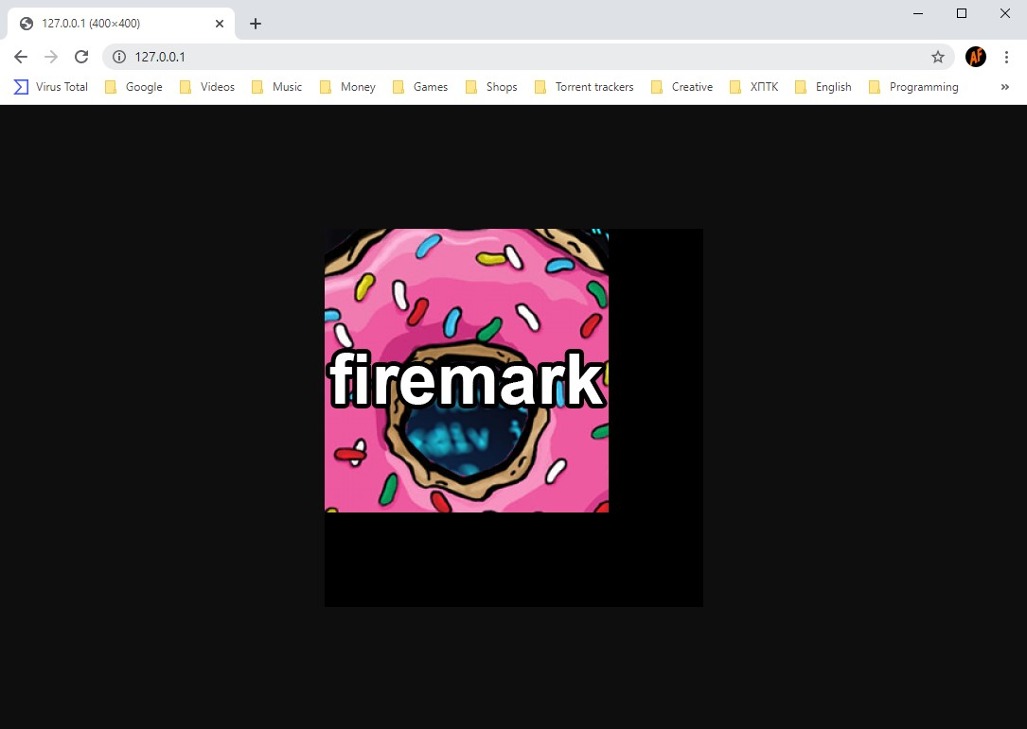

Результат роботи коду